如何创建一个自己的越狱源(github托管)
- 去github创建一个仓库
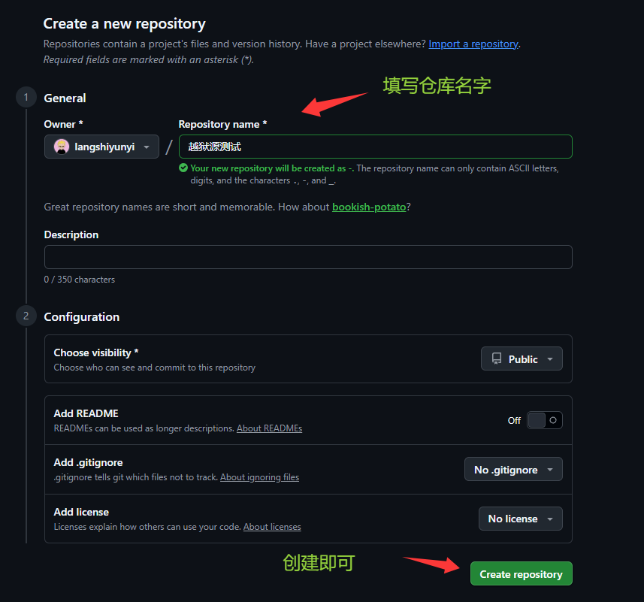
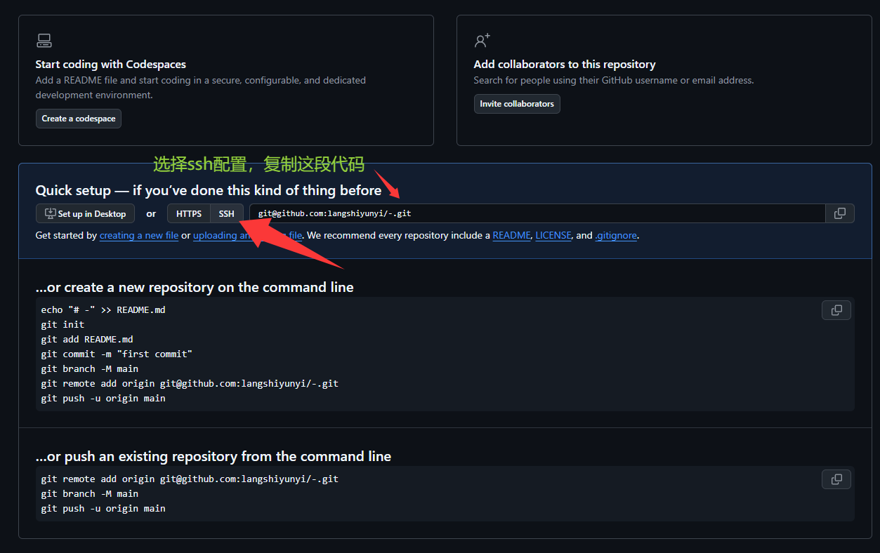
- 在手机上配置好ssh密钥
在终端输入ssh-keygen -t ed25519 -C "your_email@example.com"然后一路回车
- 注意这个“your_email@example.com”要实际填写你github注册时的邮箱
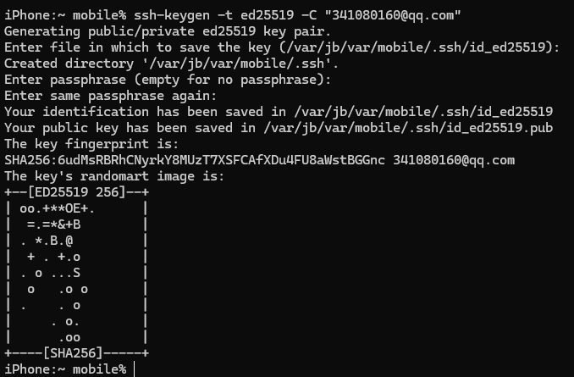
用filza打开.ssh文件夹里面的pub文件，在jb/var/mobile下面，
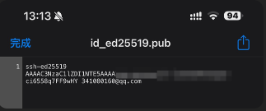
全部复制里面的内容，回到github个人设置里面，添加ssh密钥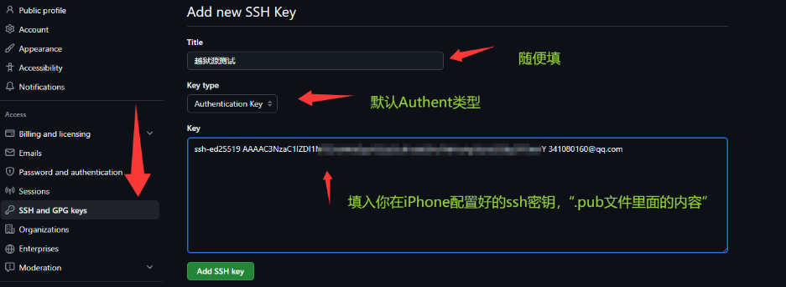

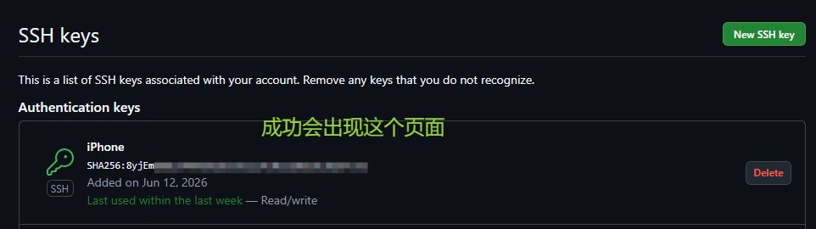
二.
回到RepoKit工具，创建越狱源仓库
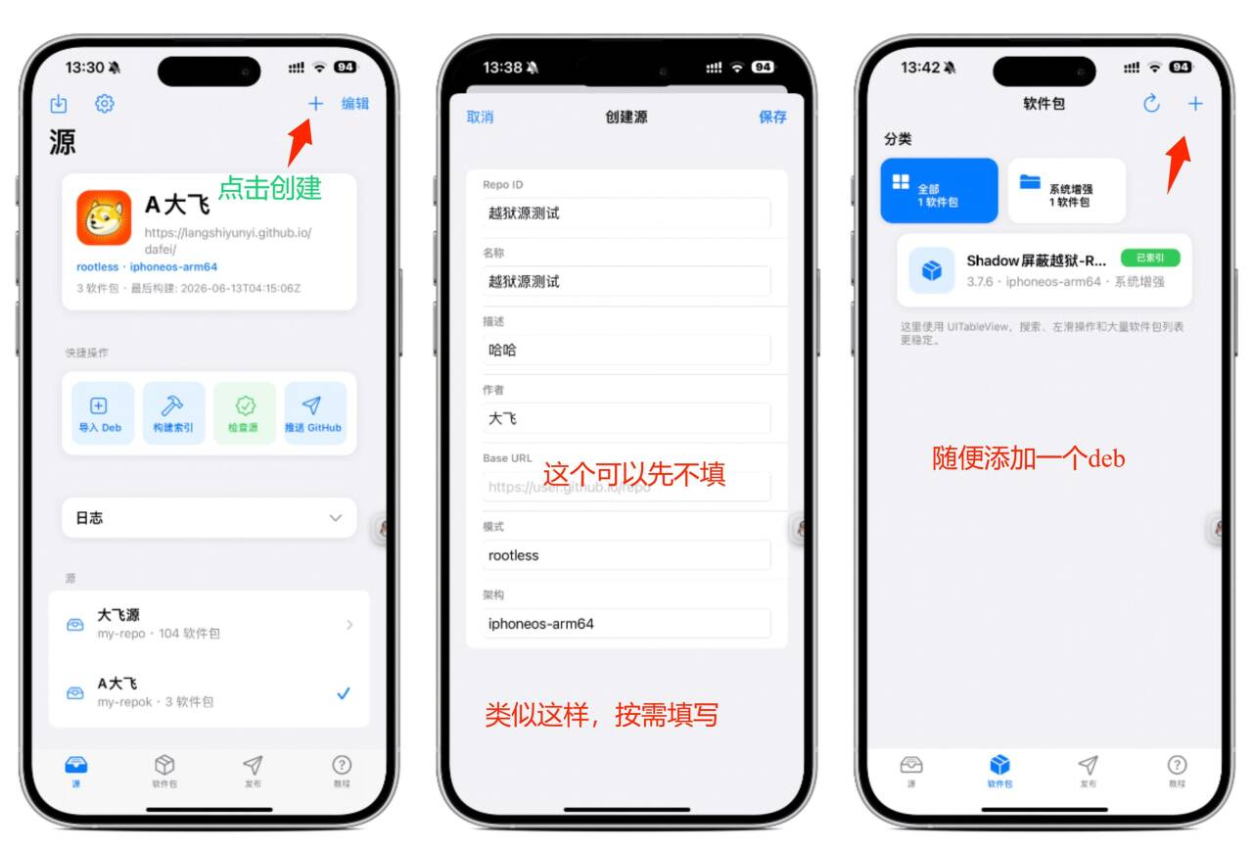
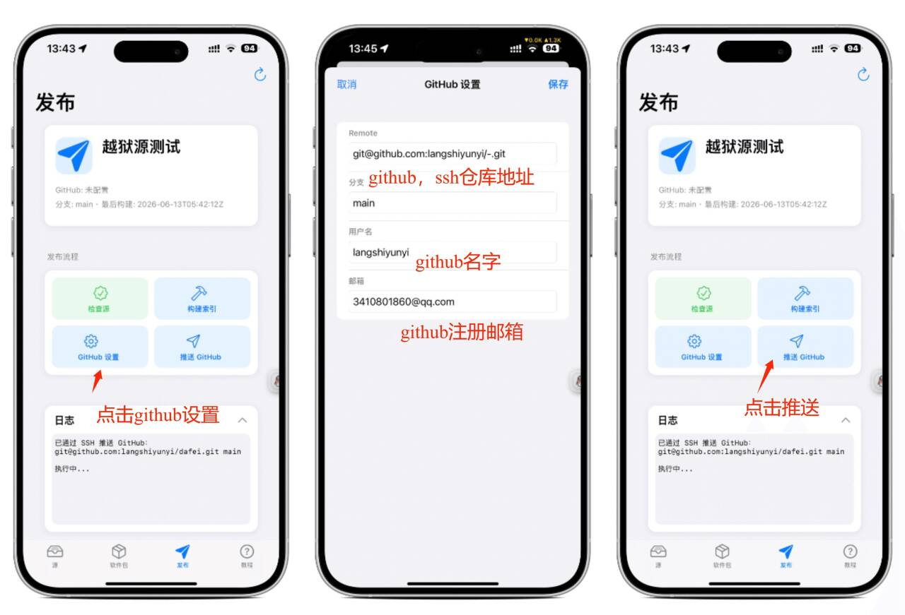
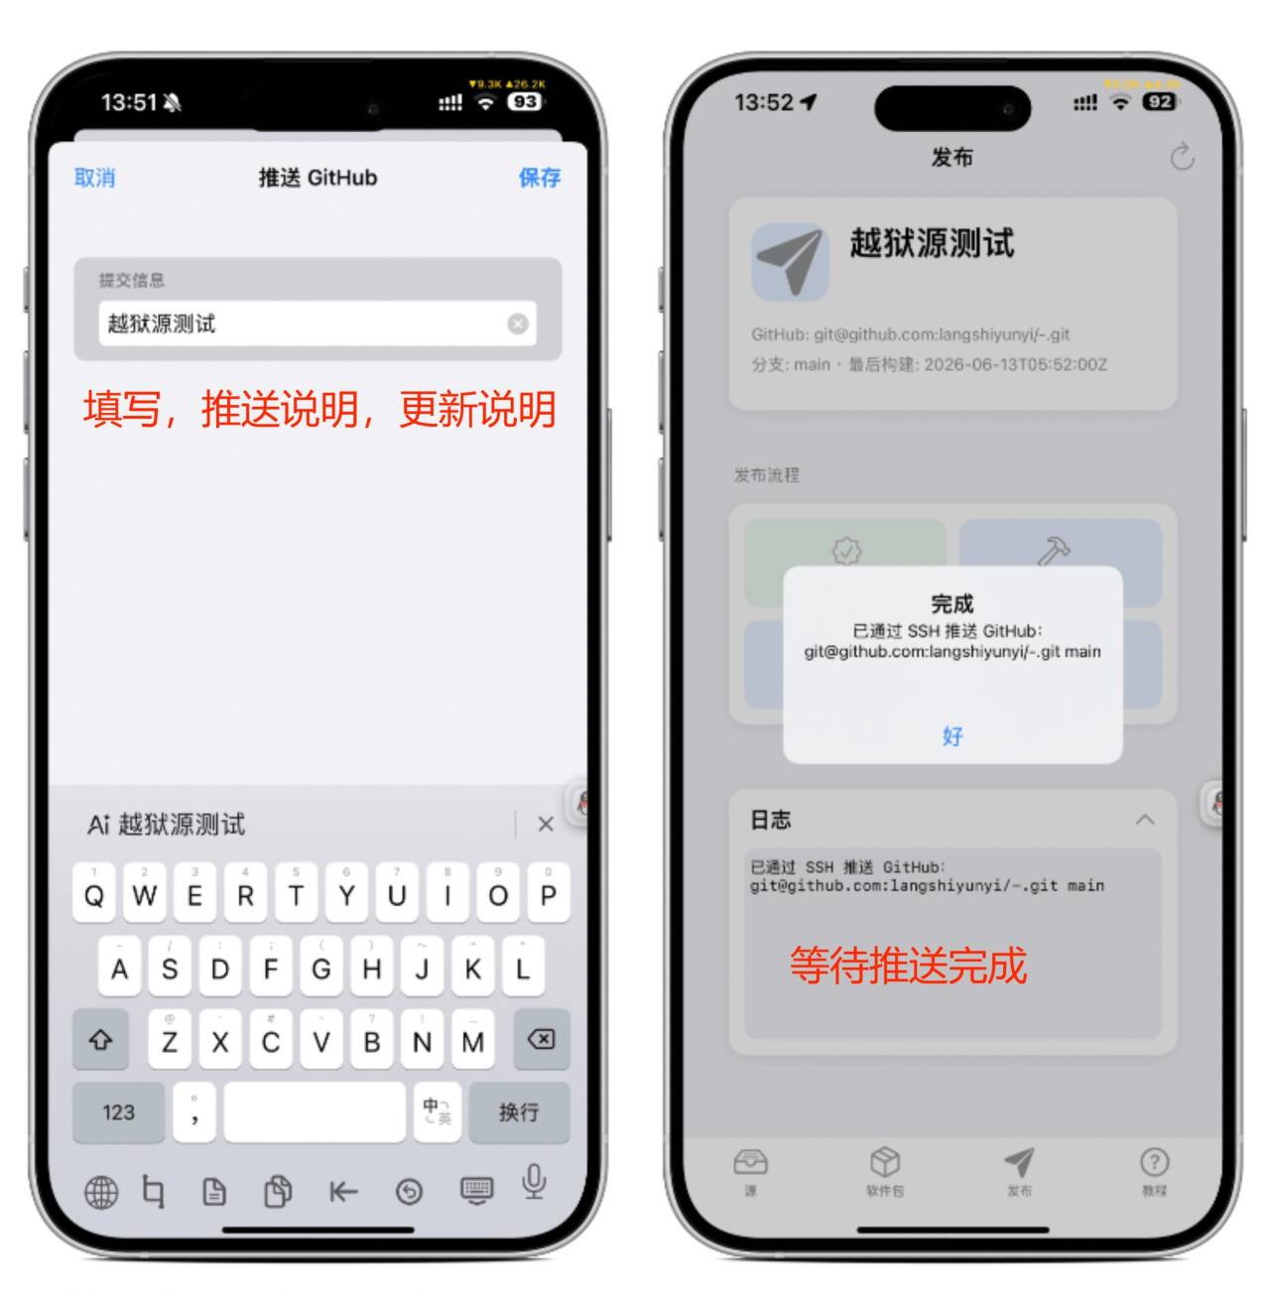
- 然后打开github，仓库设置面板，设置越狱源地址，
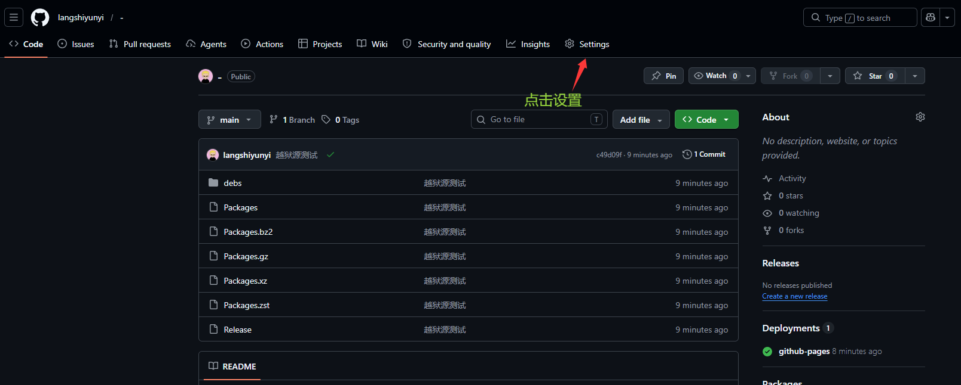
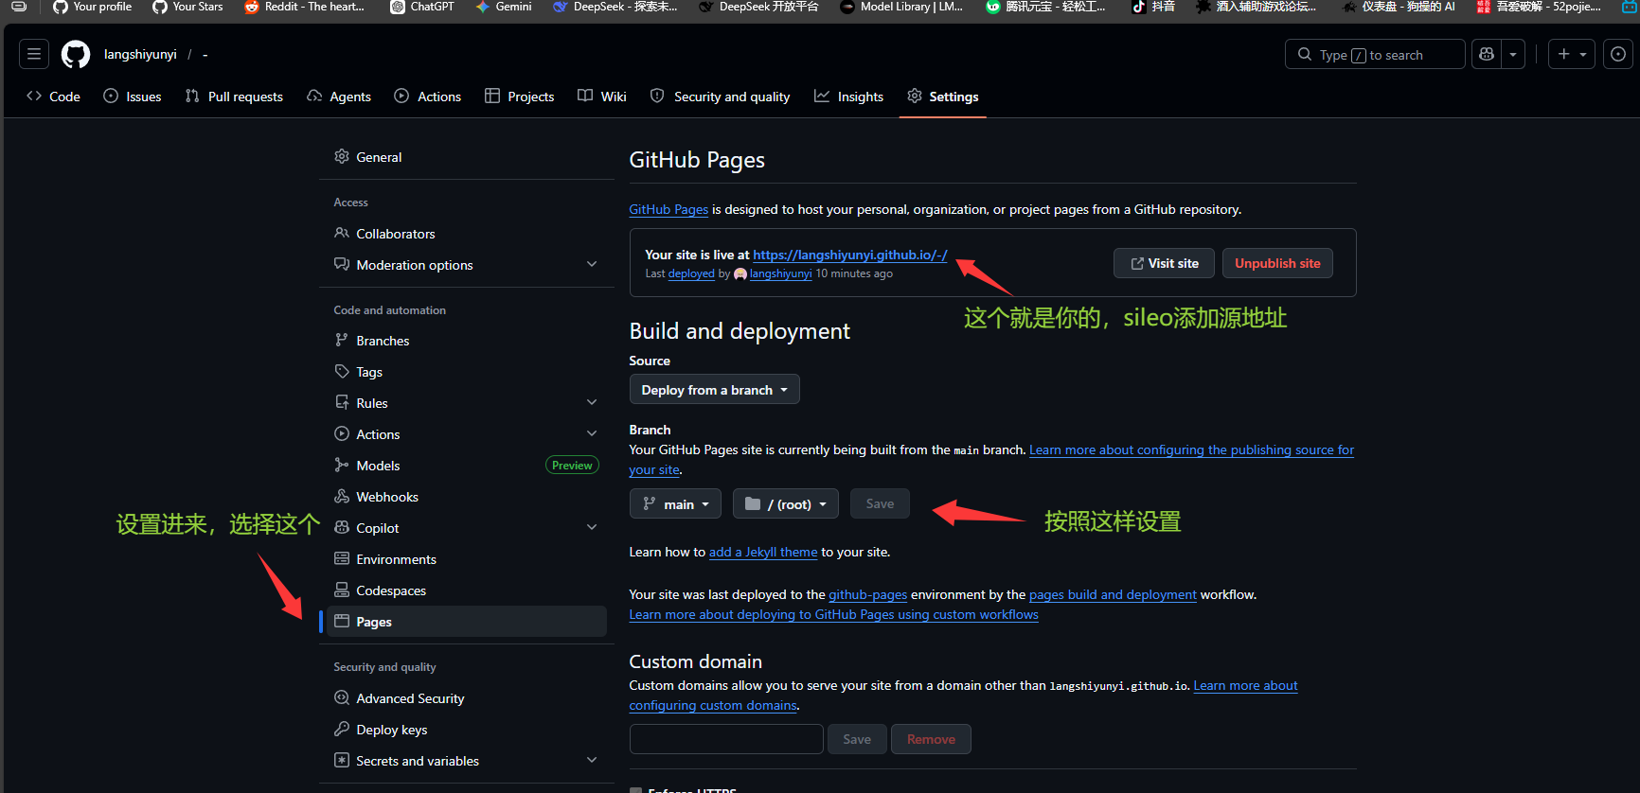
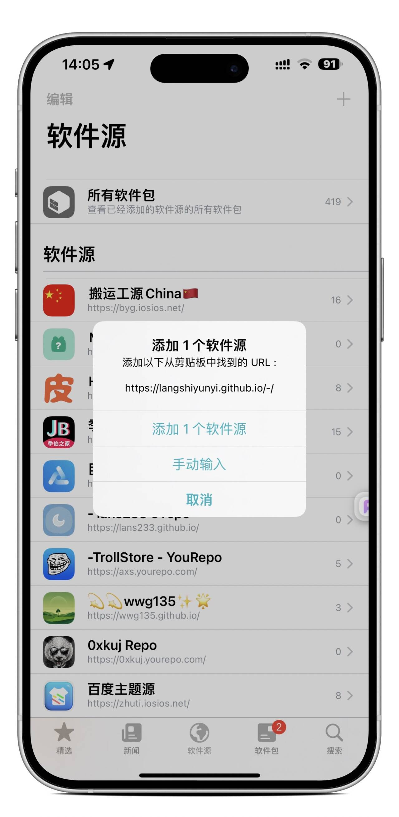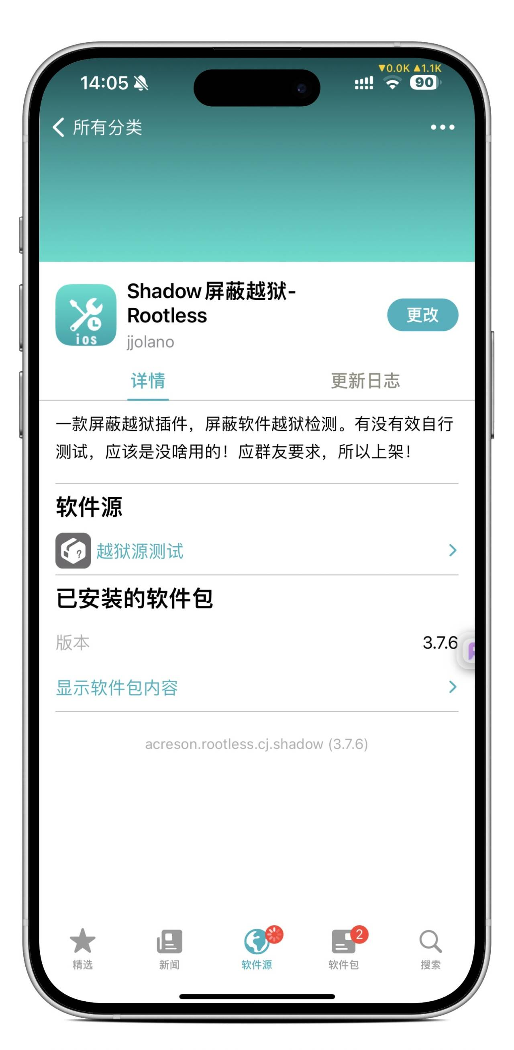
这样我们自己的源就创建成功了，
环境：13promax ios15.4.1 rootless
纯ai，codex-gpt—5.5开发，纯手机theos构建，有问题欢迎在github反馈

